企業電腦網路(971)期中考
- 請解釋下列各小題名詞定義，如果兩者間有所關係，請說明。
  - data communication vs. telecommunication
data communication | telecommunication
兩各裝置透過某種型式的傳輸媒體(eg.電纜)來交換資料:local,remote | 長距離溝通聯繫,eg.電話通訊,電報,電視
Packet Switching分封交換：傳輸過程線路可共享 | Circuit switching電路交換：傳輸過程線路獨享
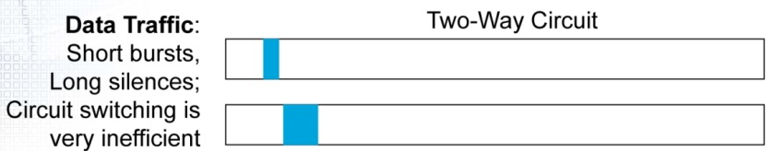 | 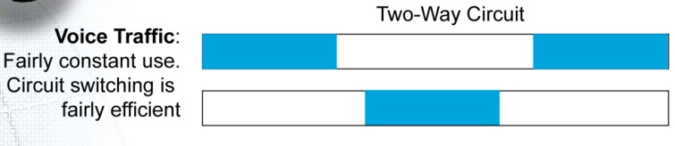
對於DATA來說，使用Circuit Switching會有許多閒置頻寬，因此沒有效率。  採Packet Switching將DATA切割成小封包傳遞，能有效利用頻寬。 | 對於telecommunication來說，採

  - connection-oriented protocol vs. connectionless protocol
 | connection-oriented protocol | onnectionless protocol
定義 | 訊息在傳送前先建立一條的虛擬線路，中間會一直傳輸訊息，這些訊息都有序號，錯誤發生時會重送封包，具備可靠性，但所需成本較高傳輸完後，便會關閉連線。 | 此類模式沒有建立連接的過程，錯誤發生時將封包丟棄，但不重送封包，因此不具可靠性，成本相對較低
特色 | - 因為有序號，所以在傳送過程中，封包遺失的話，可以知道哪有有問題。  - 太長的訊息，可以做切割，然後用序號的方式傳送。  - 資料庫的交易流程類的傳輸比較容易  - 對於網路來說負擔太重且成本高，對於一些內容的傳輸並不適合 | 傳輸前不用建立連線  傳送路線不一致  其速度會比connection-oriented protocol還快
Eg. | TCP | UDP
 | 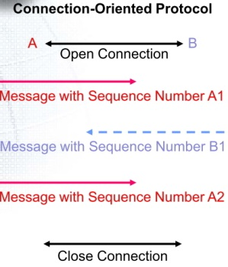 | 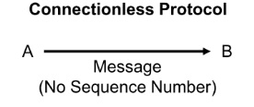

  - Baseband Transmission vs. Broadband Transmission
 | 基頻傳輸 (Baseband Transmission) | 寬頻傳輸 (Broadband Transmission)
定義 | 是「直接控制訊號狀態」的傳訊方式。  以數位的形式，一次傳送一個訊號或建立通道，資料信號是以電氣或光的型態通過傳輸媒介。  例如，銅質纜線上的電A流訊號就是直接藉由改變電位的高低來傳送資料。 | 採類比式傳輸法，是「控制載波(Carrier)訊號狀態」的傳輸技術。  「載波」指的是用來載送資料的電波，將所要傳輸的資料加入載波中一起送出，到達接收端之後，便將資料從載波訊號上分離出來，而非像基頻傳輸是把資料直接轉換成訊號發送出去。
傳輸訊號 | 數位式(方波) | 類比式(正弦波)
傳輸方向 | 雙向性 | 單向性
傳輸距離 | 數公里 | 數十公里
傳輸距離 | 區域網路 | 廣域網路
多通道使用技術 | 分時技術(TDM) | 分頻技術(FDM)
  - Baseband channel vs. Broadband channel
  - PSK mode vs. 802.1x mode
  - bit rate vs. baud rate
baud rate是指每秒傳送的訊號元素數目 | 而bit rate是指每秒傳送的位元數。
bit rate = baud rate * log2N
  - single network vs. internet
internet | single network
“Internet” 的大寫”I”通常是指全性的網際網路，如現在所用使用的 | “internet”的小寫”i”通常是用來談論比較小的網路或者一般的聯網群
  - LAN fiber vs. carrier fiber
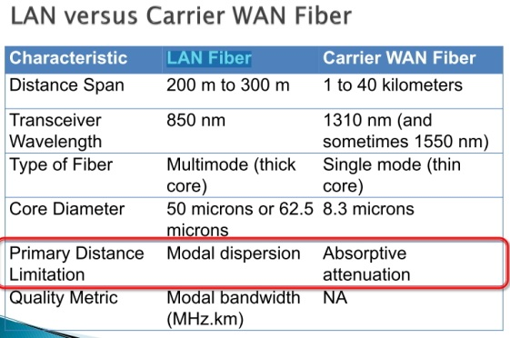

  - access line vs. trunk line
基本上host端到switch端之間的連接，便可以稱為access line，而switch到switch、router到router之間的連接則是trunk line
  - frame vs. packet
frame | packet
在switched networks中packet以frame進行傳送 | 在routed networks中packet以packet進行傳送
The router puts the packet into a new frame appropriate for the next network and sends it out
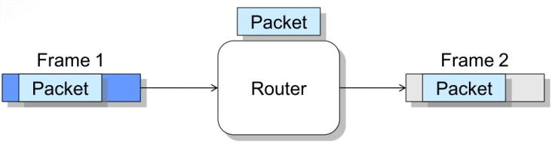
- 請舉例介紹Switch運作原理，另外在階層式Ethernet LAN中IEEE 802.1D STP怎運作？
Switch運作原理
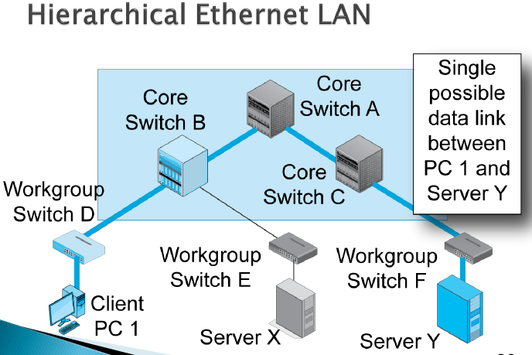
Switch之佈局為階層式如上圖，點到點之間只存在單一條路徑，每一台電腦的MAC Address紀錄在switch table中，當要找一台電腦時，會透過此table去找目的地。每一張Table同一個MAC Address只會出現一次。且Port也會有所不同。

- 有哪些Wireless Propagation problem？為何展頻能解決這些問題？請詳述兩項技術？
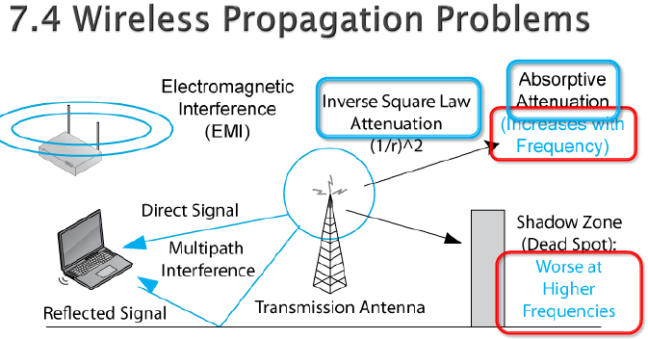
無線傳輸問題 | - Inverse Square Law Attenuation  訊號以球體方式發散出去；能量與距離平方成反比( S2 =S1*(r1/r2)2 )  例子: 10公尺時，訊號強度為20 mW，當距離20公尺強度為?S2 = 20 * (10/20)2 S2 = 20 * 1/4 = 5 (mW)  - Absorptive Attenuation(吸收性衰減)  訊號傳送時會被水分子或是植物吸收而衰減；  戶外長距離傳送時不好  - Shadow Zones(Dead Spots)  傳送時因為訊號無法穿透障礙物而造成的傳輸死角  - Multipath Interference(多重路徑干擾)  訊號會反射，原本的訊號和反射的訊號會因為相位不同而相互干擾  - Electromagnetic Interference(EMI)  若遇到相同頻率的無線裝置會產生干擾
何為展頻 | 展頻是無線通訊領域中愈來愈重要的一種編碼技術。  運用展頻技術可以使訊號不易被干擾和截取，並提升接收效率。  展頻的主要觀念是將欲傳送的訊號加以調變使其頻寬大量提高。

企業電腦網路(981)期中考
- 解釋SDLC cost 與 SLC cost 並解釋為何企業比較重視SLC cost
SDLC cost | SLC cost
在寫程式和資料庫這方面，會專注在SDLC上，從系統的發展到實施階段所花的成本。  SDLC比SLC更為有限 | 指在系統發展上線後，一直到期中止使用的階段，所花費的成本
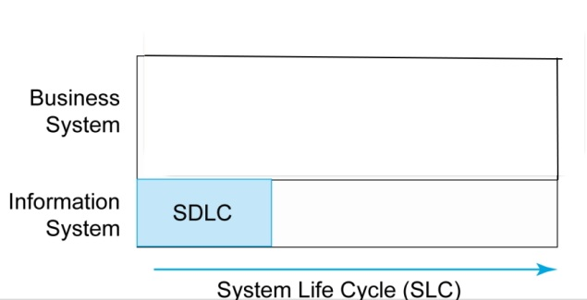
- 介紹Switch運作原理,並繪圖解釋其Switch table的用途.

  - 為什麼不讓每層都reliable?
Reliability Is Expensive
– When errors are rare (in hops between routers and switches), the cost is not justified
– Switches and routers would be much more expensive if they did hop-by-hop error correction
– There are many switch and router hops, so doing error correction between hops would be very expensive
– Error correction at the transport layer corrects errors made at lower layers, making correction at lower layer unnecessary as well as expensive
  - 為什麼jitter對公司來說是很重要的問題？
Jitter:通常配合Latency一起說明，在連續的封包之間抖動的變化，高jitter代表說你的延遲時間距較高的變動性(如下圖)。
也因此會造成服務的不順暢，導致資訊不能即時傳輸。
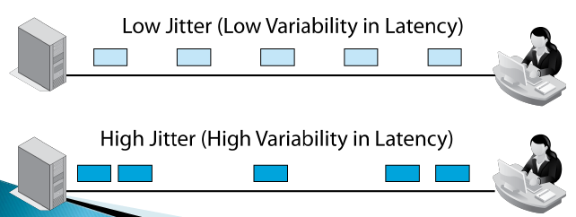

  - Qos中SLA包涵了哪些規範?
SLA基本上就是服務提供商要能保證其提供服務之效能，目的是確保對方提出的服務能遵照合約的水準，達到一定的服務品質，否則可以求償
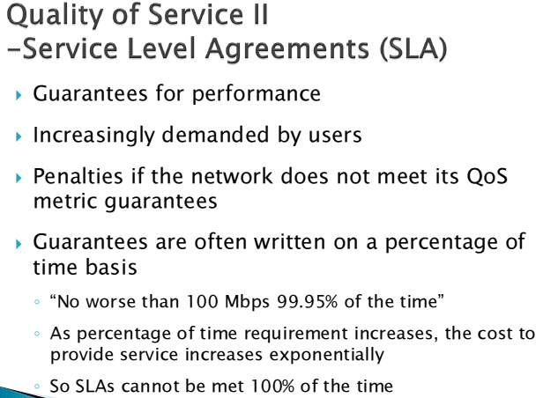

企業電腦網路(991)期中考

考試時間 90 分鐘(但老師晚 5 分鐘發考卷且沒延長考試時間，實際考 85 分鐘)
- 解釋名詞，分別解釋下面兩個名詞，描述兩者關係，若有關的話(共 50 分)
  - QoS 和 SLA
  - Baseband 和 Broadband
  - LAN fiber 和 Carrier fiber
  - Service Band 和 Golden Band
  - PSK 和 802.1X(in 802.11i)
ANS :
- QoS 和 SLA
Qos : 一種控制機制，提供了針對不同使用者或者不同資料流採用相應不同的優先順序，或者是根據應用程式的要求，保證資料流的效能達到一定的水準。衡量的指標有Transmission speed、Availability 、Error rate 、Jitter等等藉由這些指標能判定某服務提供商之服務給不給力
- Transmission Speed:
通常服務提供商都會宣稱他的Rated speed為多少，但大家都知道實際上是要看throughput，因為不可能上傳下載永遠都能達到最高速率
- Availability:
要確保使用者對於此服務要能達到百分之9x的可用率才夠給力，你想想看你連線如果可用率只有80%，代表你上網八次有兩次可能失敗時不是很幹
- Error rate:錯誤率，分兩種封包錯誤率(每封包出錯的比例)及bit錯誤率
- Latency:延遲時間
- Jitter:通常配合Latency一起說明，高jitter代表說你的延遲時間距較高的變動性，如下圖
SLA：(服務水準協議)基本上就是服務提供商要能保證其提供服務之效能，目的是確保對方提出的服務能遵照合約的水準，達到一定的服務品質，否則可以求償

- Baseband 和 Broadband
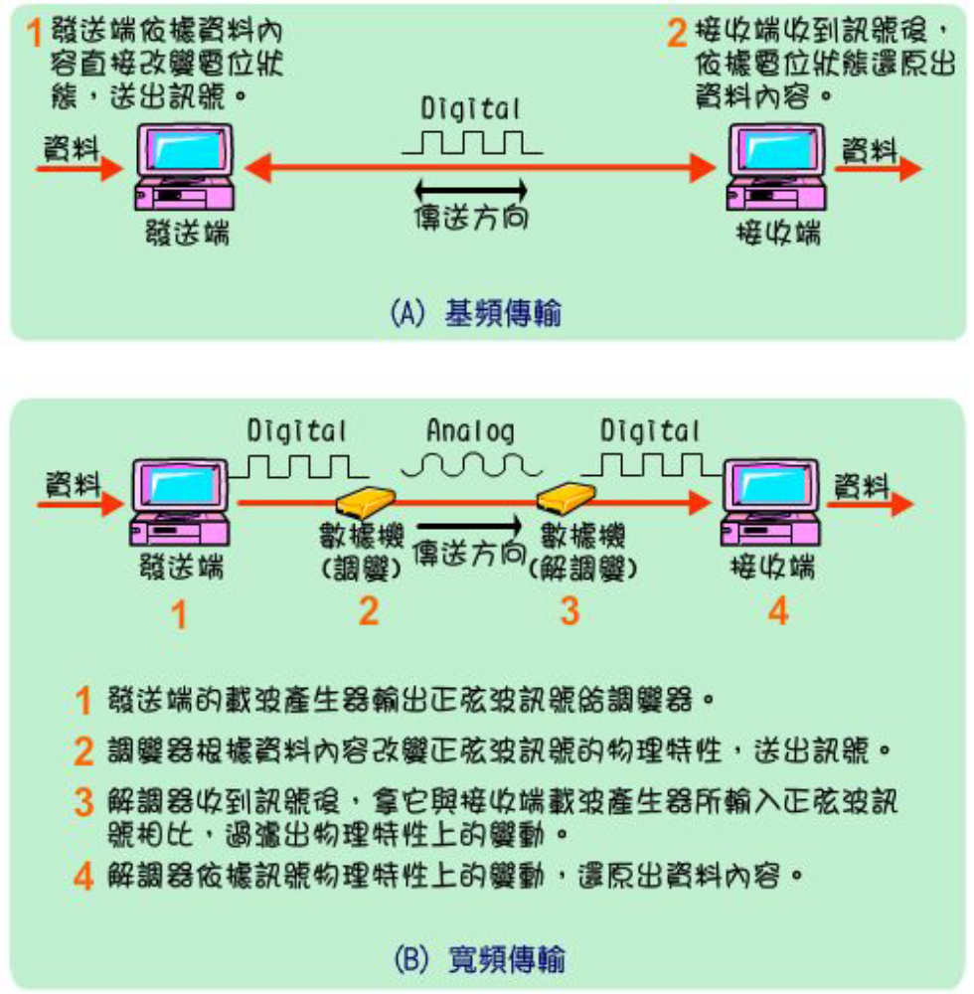
- LAN fiber 和 Carrier fiber
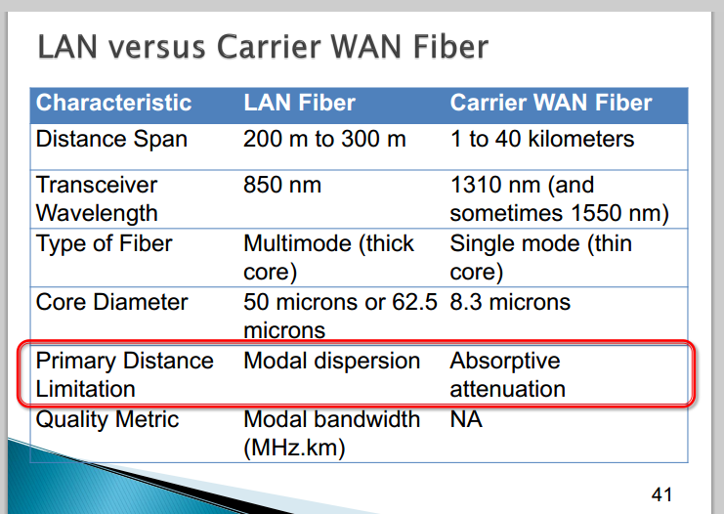

- 描述 Switch 是怎麼運作的(需畫圖)？(20%)另 802.1w Rapid Spanning Tree Protocol 是怎麼解決 Hierachical 網路問題？(RSTP 的題目有點忘了，不過大概是要描述怎麼運作、如何解決 Loop)
Switch之佈局為階層式如上圖，點到點之間只存在單一條路徑，每一台電腦的MAC Address紀錄在switch table中，當要找一台電腦時，會透過此table去找目的地。每一張Table同一個MAC Address只會出現一次。且Port也會有所不同。
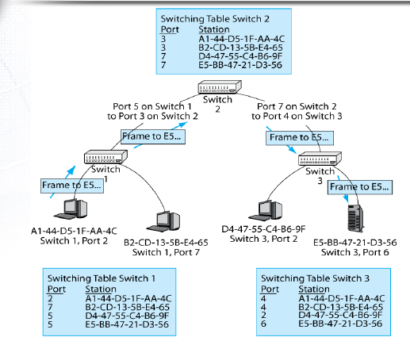
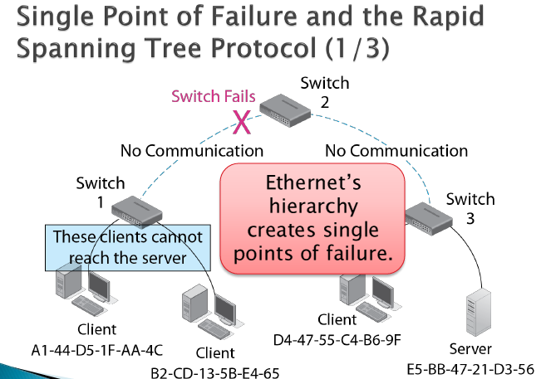
如果點到點之間非單一路徑，會產生網路風暴，但如果網路上僅有一條單一路徑，會出現單點錯誤，像是某一條突然掛掉，因此需要RSTP協定
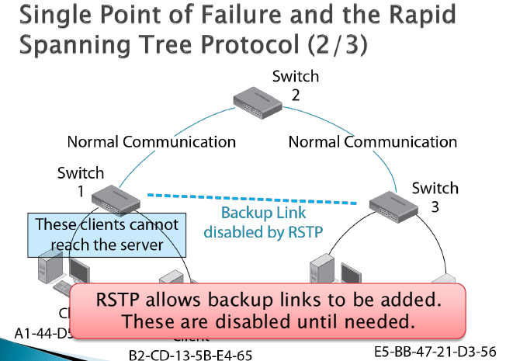
當唯一路徑掛掉時採用備用線路如上圖

企業電腦網路(1001)期中考

1. 解釋名詞，分別解釋下面兩個名詞，描述兩者關係，若有關的話。
(1) Access Line vs. Trunk Line
基本上host端到switch端之間的連接，便可以稱為access line，而switch到switch、router到router之間的連接則是trunk line

(3) Full Mesh vs. hub-and-spoke (in network topology)
Full Mesh在每個site之間都會有一條leased line，可靠度極高相對而言花費也較高，hub-and-spoke在每個site之間僅僅只有一條leased line，可靠度相對較低花費也低，網路的設計者必須在可靠度與花費之間做好平衡。

(4) Rated speed vs. Throughput
Rated speed：服務提供商都會宣稱他的速度
throughput：實際上所使用的量，而Rated speed和throughput永遠不會一樣，因為不可能上傳下載永遠都能達到最高速率
(5) Momentary traffic peaks vs. Congestion Prevention
Momentary traffic peaks：傳輸量並非都在network capacity範圍內，當傳輸量高於network capacity，則稱Momentary traffic peaks。
解決方法有三：
- Overprovisioning：將network capacity範圍提高
- priority：高傳輸量的優先處理
- Reservation：預留空間
Congestion Prevention：對undesirable traffic會過濾或是限制，如此可避免雍塞

2. 請簡單說明Reliable Communication的意義並以TCP為例說明如何實現Reliability。
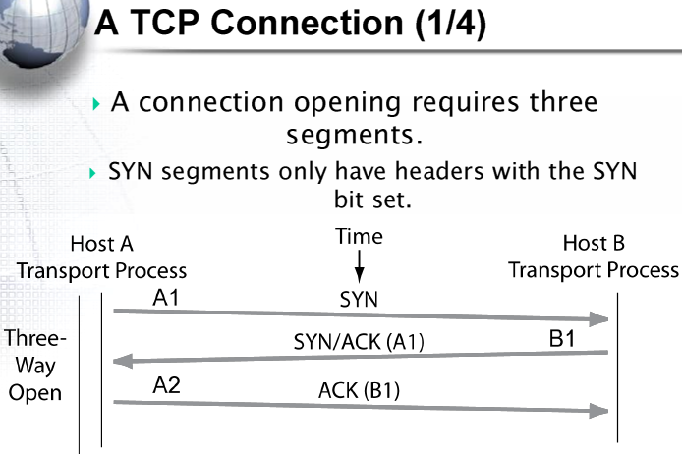
- 當收到訊息時，回傳acknowledgement(ACK)讓對方確認訊息以被接收。
- 當訊息在傳送中圖遺失時，傳送方會因為沒收到ACK而判定對方沒有接收到訊息而重新傳送。
- TCP為連接導向，在訊息傳送前先開啟一連結，傳送後會結束此連結。
3. 請解釋OAM&P。
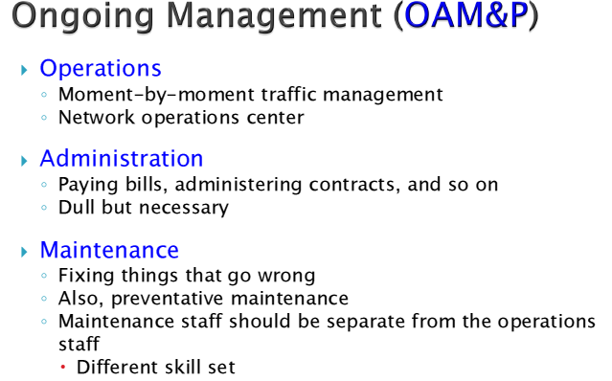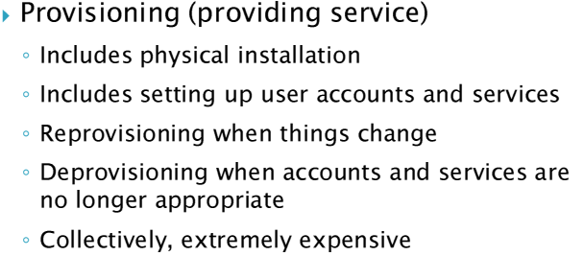
基本上就是一組管理功能，提供系統或網路故障指示、性能監控、安全管理、診斷功能還有用戶配置各自敘述如下
- Operation :流量管理等正常程序運作
- Administration:密碼、設備、會議以及客戶報告等等運作支援
- Maintenane: 修復已發生的問題、預防未發生的問題
- Provisioning:提供顧客服務。包括:與顧客訂定契約、幫顧客安裝、設定新的設備、測試連線等。
4. 請說明Security Planning的四項原則並解釋各項意義為何。
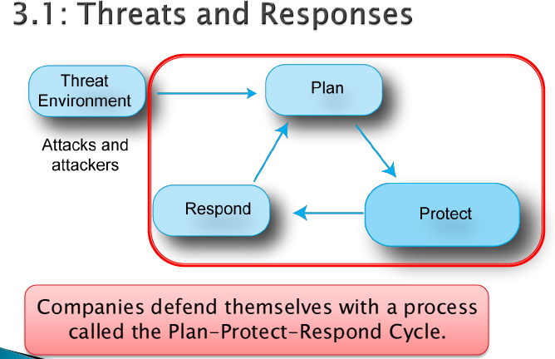
之所以會有這三個階段主要在於企業會面對外在環境的威脅，像是駭客、病毒之類的惡意攻擊，三個階段如下述
- Threat Environment:外在威脅環境我相信你們很會嘴砲，像是蠕蟲、惡意軟體、phishing、spam、社交工程、詐欺、Dos、DDos、等等都是，要能稍微解釋這些是啥唷
- Plan:要著手規劃公司安全原則、進行風險評估、全面安全防護、深度的防禦以及盡量讓員工擁有其需要使用到的最低權限
- Protect:開始著手進行動作，例如透過存取控管、防火牆、加密等等
- Response:即使有上述之規劃以及防護，意外還是可能發生，因此公司必須要建立當意外發生時之立即回報機制

traffic shaping是什麼?跟網管有什麼關係?除了compression之外還有什麼哪些traffic shaping的方式?(10%)
流量整形（traffic shaping）也叫“封包整形（packet shaping）”，是校正網路數據轉移來確保一定級別的性能、服務質量（QoS）和投資回報率（ROI）的活動。這種活動延遲了相對優先資訊流不那麼重要的封包流動。校正封包向網路的流動也叫做“速率限制”。

security planning的四個原則?詳述其內容(20%)CH3
Risk Analysis | 在威脅成本與防護成本之中的平衡過程。
Comprehensive Security | 全面的安全，公司需要以關閉所有的攻擊途徑
Defense in depth | 深度防護，即使一個保護故障時，攻擊也不會得逞的。
Minimum Permissions | Access control權限控管

